Приложение
к распоряжению
администрации
города Красноярска
от _____________ № _________

СВЕДЕНИЯ
о границах публичного сервитута

Местоположение границ  публичного сервитута | Красноярский край, г. Красноярск, Железнодорожный район
Система координат | МСК-167, зона 4
Метод определения координат | картометрический метод
Площадь земельного участка | 25 кв. м
Средняя квадратическая  погрешность положения  характерной точки (Mt), м | 0,1
Обозначение характерных  точек границ | Координаты, м
Обозначение характерных  точек границ | Х | Y
1 | 2 | 3
1 | 633114.15 | 95635.46
2 | 633108.41 | 95635.57
3 | 633108.27 | 95631.25
4 | 633114.27 | 95631.25
1 | 633114.15 | 95635.46
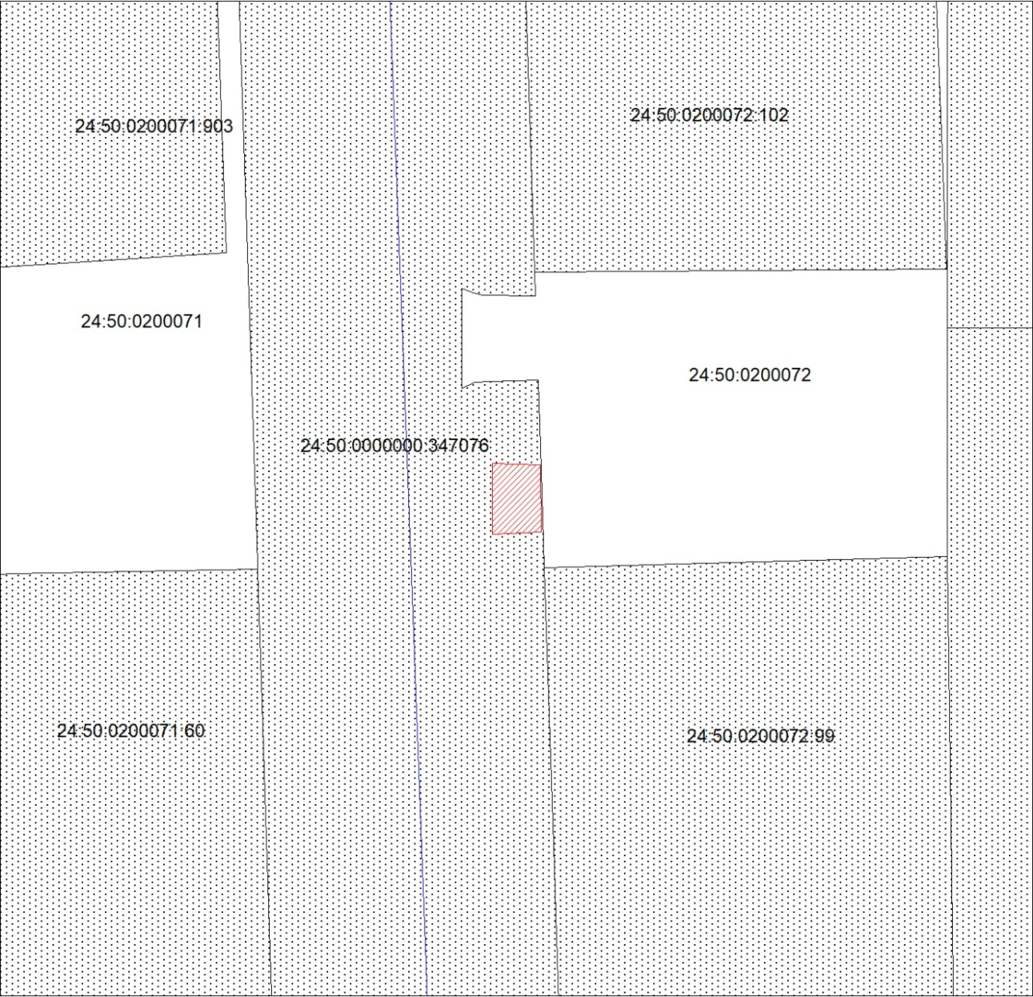
Масштаб 1:500
Условные обозначения:
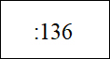 | – кадастровый номер земельного участка, сведения о кото-  ром внесены в ЕГРН; обозначение кадастрового квартала;
 | – границы публичного сервитута;
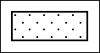 | – существующая часть границы, сведения ЕГРН о которой  позволяют однозначно определить ее положение на мест-ности;
 | – граница кадастрового квартала.

